《人机交互原理与应用》实验报告
班级 | 信息十班 | 实验日期 | 2022.12.1 | 实验成绩
姓名 | 陈澄 | 学号 | 32420212202930
实验名称 | 人机交互原理与应用第六次实验
实  验  目  的  、  要  求 | 1、应用unity实现人脸识别。  2、应用unity实现远程调用API。  3、应用unity实现各项权限的请求。
实  验  内  容  、  步  骤  及  结  果 | 实验内容：  生成可执行程序（不限平台）并运行两个案例工程，在实验报告中指出你的实验环境。  开发环境：Window 11 64位，Unity 2021.3.10f1c1，VS Code  运行环境：Window 11 64位，使用电脑前置摄像头（Integrated Camera ）  步骤：  一、face++案例  1、修改lab6工程内的key，secret为face++平台获取的key，secret。  2、修改Display分辨率为自定义1280*720。  3、生成可运行程序并运行。  二、barracuda案例  1、直接生成可执行程序  结果：  如演示视频所示
回  达  相  关  问  题 | - 从调用摄像头到获取人脸照片文件的过程；  先等待键盘输入  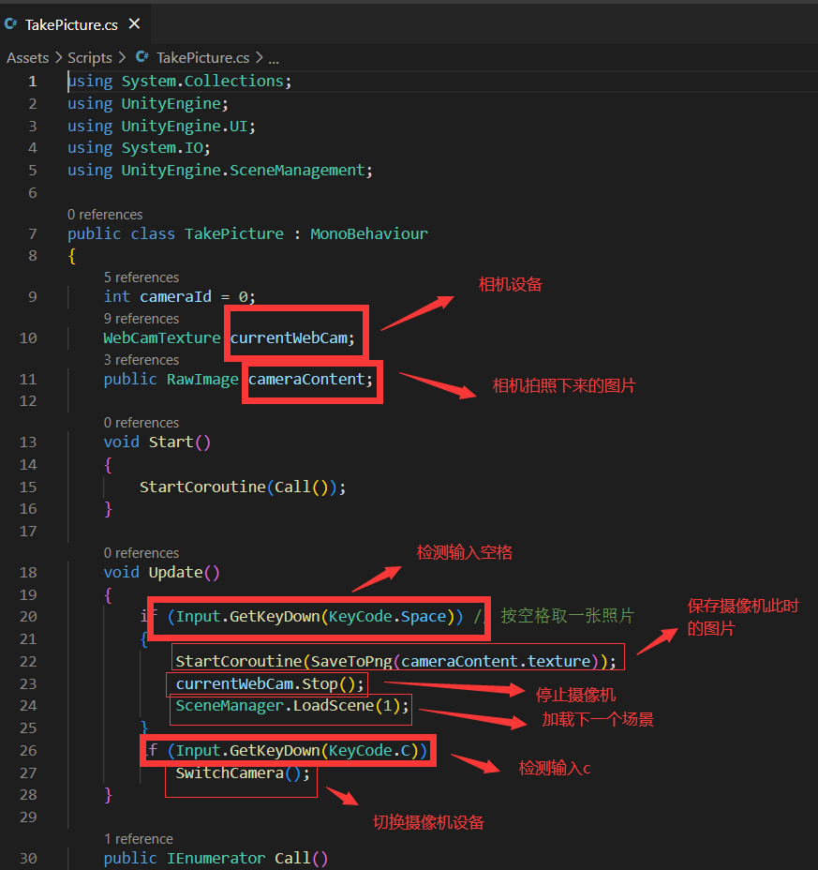  请求权限  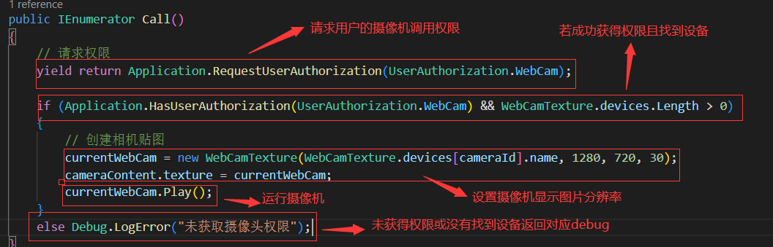  保存图片  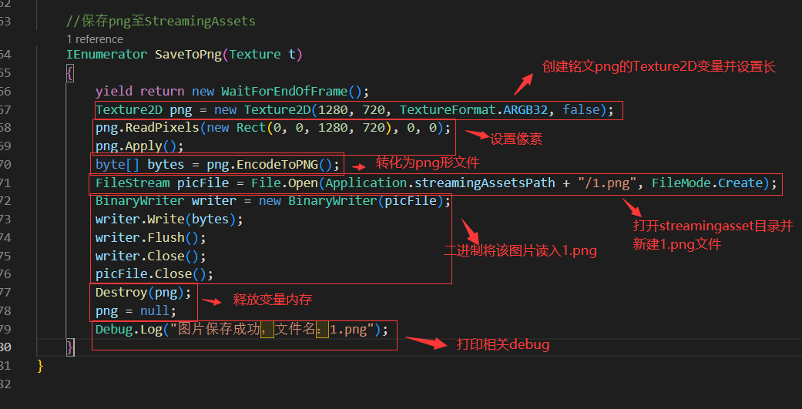  - （Face++案例）如何调用人脸识别API获得人脸信息  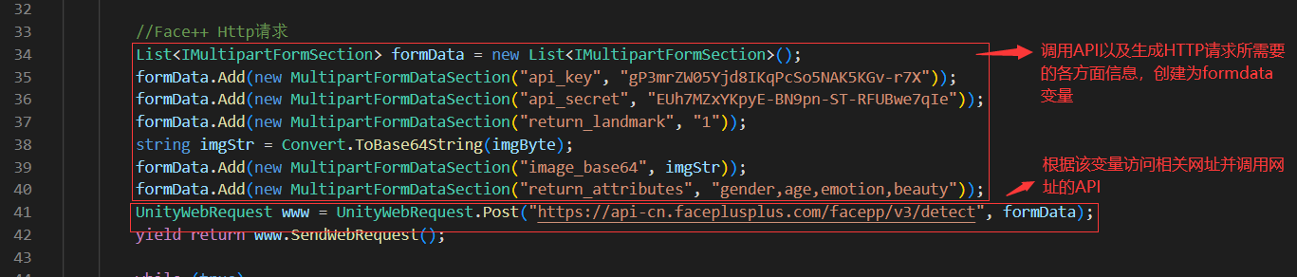  - （Barracuda案例）解释RunInferenceBlazeFace类中每个变量和方法的作用。  变量  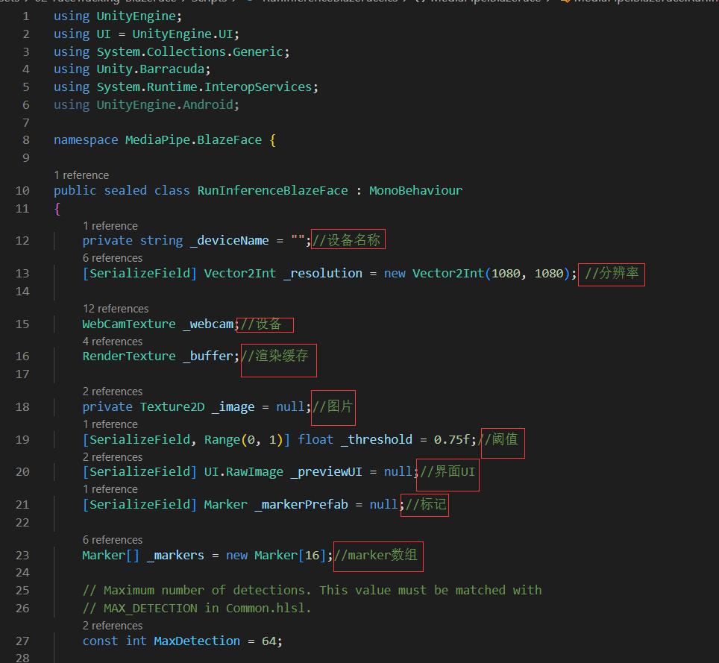  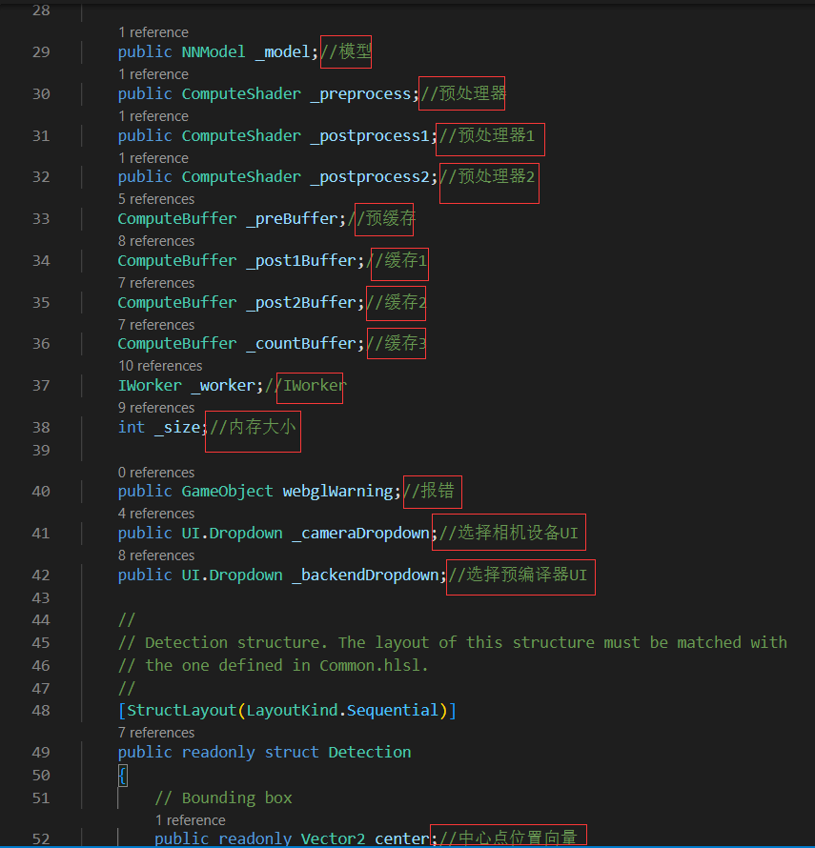  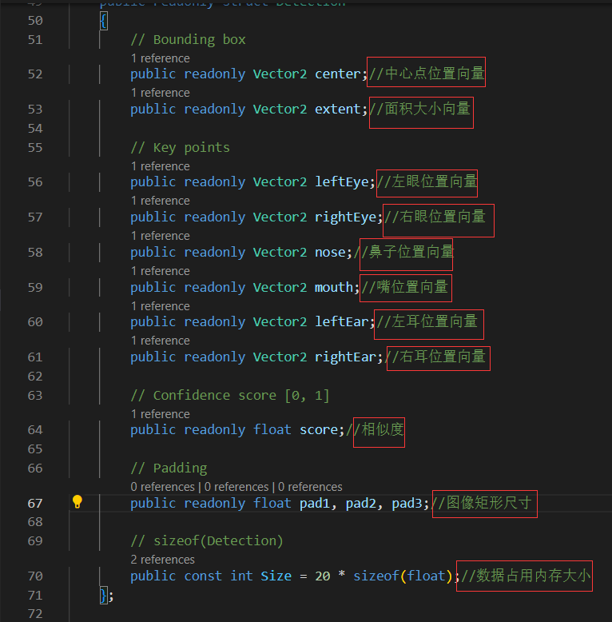  方法  